**Липецкий государственный технический университет**

Факультет автоматизации и информатики

Кафедра автоматизированных систем управления

**ЛАБОРАТОРНАЯ РАБОТА №1**

По теме: Обработка массивов значений

Студент Первушин Е.А.

Группа ПМ-23-2

Руководитель Мирошников А.И.

Липецк 2023

**ЦЕЛЬ РАБОТЫ:** Освоить работу с массивами на языке C.

**ЗАДАНИЕ:** написать программу, выполняющую следующие действия:

**1.** Заполнение массива X вещественными числами, образующими арифметическую последовательность. Количество элементов в массиве (N) и шаг последовательности (S) заданы. Начальный элемент вводит пользователь.

**2.** Расчет заданной функции F(X) над элементами массива X и вывод значения функции пользователю. При выводе значение функции представить в экспоненциальном формате.

**3.** Расчет элементов массива Y по формуле Yi=G(Xi) и вывод их пользователю в виде:

y1: 3.543

y2: 6.422

y3: -14.223

При выводе округлять значения Yi до 3-х знаков после запятой.

**ВАРИАНТ 29**

Блок-схемы алгоритмов:

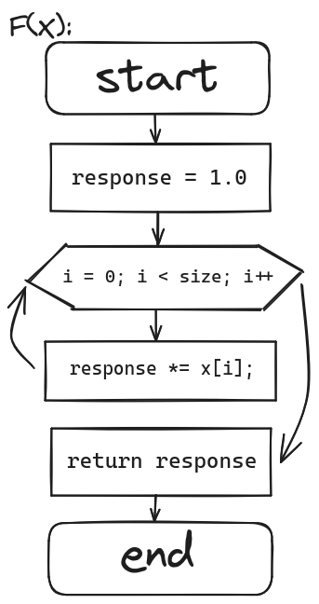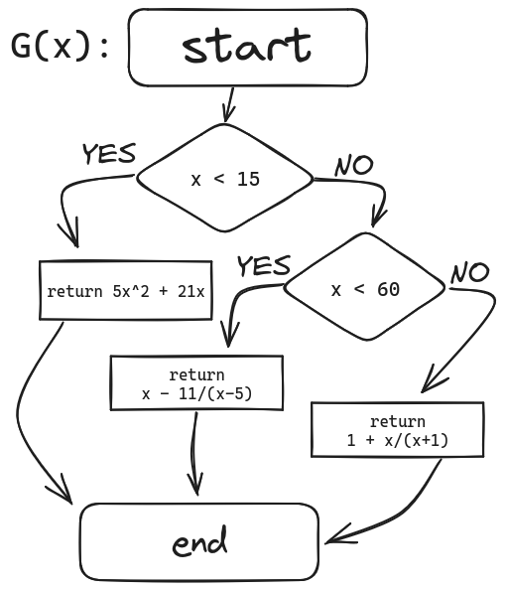

**ТЕКСТ ПРОГРАММЫ**

#include <stdio.h>

#include <string>

#include <cmath>

/* double to exponental */

std::string to_exponental(double d) {

int exponent = (int) floor(log10(std::fabs(d)));

double base = d * std::pow(10, -1.0 * exponent);

char sign; if (exponent >= 0) { sign = '+'; } else { sign = '-'; }

return std::to_string(base) + "E" + sign + std::to_string(exponent);

}

/* product of numbers */

double F(double *x, int size) {

double response = 1.0;

for (int i = 0; i < size; i++) { response *= x[i]; }

return response;

}

double G(double x) {

if (x < 15) { return 5*std::pow(x, 2) + 21*x; }

else if (15 <= x && x < 60) { return x - (11/(x-5)); }

else { return 1 + (x/(x+1)); }

}

int main() {

const int N = 10;

const double S = 39.5;

/* task 1 */

double X[N] = {};

printf("Enter start number: "); scanf("%lf", &X[0]);

for (int i = 1; i < N; i++) { X[i] = S * (double) i + X[0]; }

/* task 2 */

printf("\nF(x): %s\n\n", to_exponental(F(X, N)).c_str());

/* task 3 */

double Y[N] = {};

for (int i = 0; i < N; i++) {

Y[i] = G(X[i]);

printf("y%d: %.3lf\n", i+1, Y[i]);

}

return 0;

}

**ПРИМЕР ВЫПОЛНЕНИЯ**

➜ labs git:(main) ✗ g++ -o lab-1 lab-1.cpp   
➜ labs git:(main) ✗ ./lab-1  
Enter start number: -256.69  
  
F(x): -1.827969E+19   
  
y1: 324058.291   
y2: 231296.490   
y3: 154137.190   
y4: 92580.390   
y5: 46626.090   
y6: 16274.291   
y7: 1524.990   
y8: 19.067   
y9: 59.107   
y10: 1.990   
➜ labs git:(main) ✗